Vysoká škola technická a ekonomická
v Českých Budějovicích

Ústav technicko-technologický
N_STR Strojírenství

Závěrečná zpráva
o průběhu semestrální praxe

Bc. Ondřej Hlaváček
2024
Prohlášení
Prohlašuji, že jsem závěrečnou zprávu o průběhu semestrální praxe vypracoval/a samostatně a že údaje zde uvedené jsou pravdivé.
V Českých Budějovicích, dne: 16.01. 2024 ……………………………………………………
vlastnoruční podpis

Obsah
1 Úvod 1
2 Náplň a průběh praxe 2
3 Zhodnocení praxe studentem 4
4 Závěr 5
Přílohy 6

Úvod
Škoda Auto a.s. je největší výrobce automobilů v Česku. Dlouhodobě je největší českou firmou podle tržeb, jedním z největších českých zaměstnavatelů a největším českým exportérem.
Obrázek 1: Současné logo Škoda auto a.s.; výrobní závod Mladá Boleslav
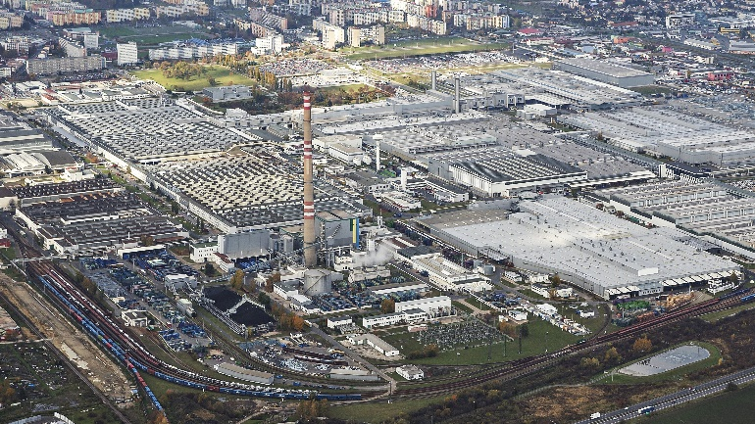
Zdroj 1: https://www.algotech.cz/data/pripadove-studie/spoluprace-se-skoda-auto-na-klicove-aplikaci-pro-dealery-a-servisy_970.webp; https://cdn.skoda-storyboard.com/2016/05/150528-SKODA-AUTO-Mlada-Boleslav-1-e1462811538175.jpg
Sídlo společnosti je v Mladé Boleslavi (Obr.1), kde se nachází i největší výrobní závod. V rámci České republiky má společnost dva další výrobní závody, a to v Kvasinách a ve Vrchlabí.
Firma historicky navazuje na společnost Laurin & Klement, která se v roce 1925 stala součástí strojírenského koncernu Akciová společnost, dříve Škodovy závody v Plzni, od roku 1991, po privatizaci a prodeji společnosti německému koncernu Volkswagen Group, jako „ŠKODA, automobilová a.s.“. Od roku 1998 firma nesla název ŠKODA AUTO a.s., současnou variantu Škoda Auto a.s. užívá od roku 2023 (Obr.1).
Obrázek 2: Aktuální nabídka vozů Škoda auto a.s.
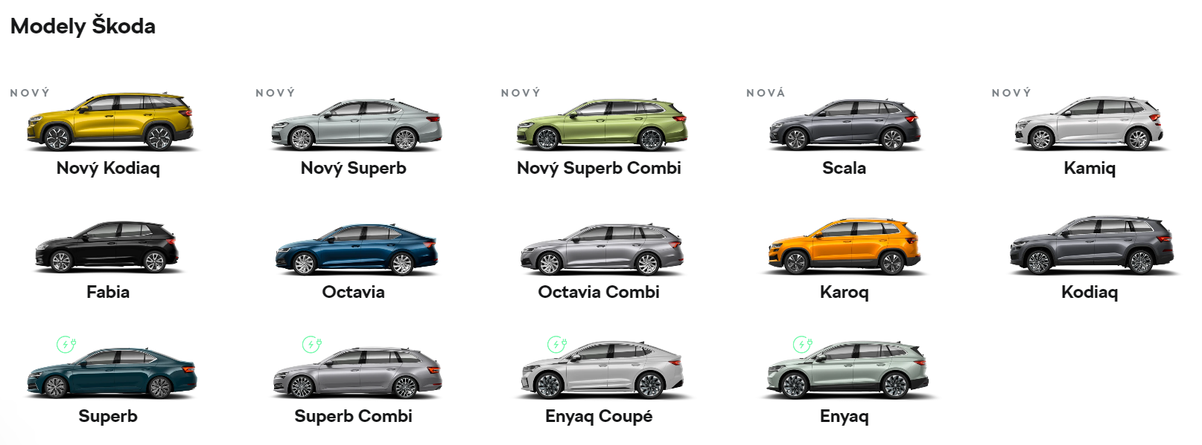
Zdroj 2: https://www.skoda-auto.cz/modely/

Náplň a průběh praxe
Náplň a popis práce
Nástup do firmy Škoda auto a.s. byl již v 1.2. 2022 v rámci bakalářské odborné praxe. Magisterskou odbornou praxi z oboru Strojírenství (N_OPX) na stejné pozici Datové analýzy ze zákaznické sítě na útvaru GQD-1 – Řízení kvality techniky produktu-interiér & exteriér, kde jsem byl přizařen na oddělení Odborná skupina výbava (GQD-1/1), kde je specializace na interiér vozidla.
Moje náplň pracovního dne bylo stahování závad ze zákaznické sítě neboli z relační databáze oracle, kde můžeme zjistit počet a druh závad na konkrétních vozech dle výběru z celého světa. Detailní informace o závadě musíme zjistit z jiného systému Dealer portal, kde jsou podrobné informace o závadě popsány zákazníkem, servisem a jsou přiložené fotky, videa, audio nahrávky, protokoly. Díky těmto informacím můžeme reklamaci vyhodnotit a posoudit její stav, zda ji zamítneme nebo přijmeme. Interiér vozidla je rozdělen na sekce neboli SETy (sedačky, výplně, cockpit, interiér výbava). Reporty ze zpracovaných reklamací se pak rozesílají na jednotlivé SETy. Na stanovené závady se v rámci našeho oddělení musí stanovit opatření, aby již k závadě stejného nebo podobného druhu nedocházelo. Opatření může mít různé provedení, např. změna dílu, změna výrobního procesu nebo změna montáže dílu. Na opatření se podílí i dodavatelé dílu a oddělení vývoje vozu. Díly, které prošly úpravou se poté zkouší na vybraných vozech v jízdních zkouškách, kde naše oddělení zajišťuje jejich nasazení a sledování vývoje s následným vyhodnocením. Do jízdních zkoušek nasazujeme i prototypové díly které se budou montovat do nových prototypových vozů.
V rámci praxe jsem mohl vyjíždět i na služební cesty po celé ČR na analýzy závad do certifikovaných servisů, abychom mohly závadu vyhodnotit bez vyjmutí dílu z vozidla. Moje povinnost také bylo vytvářet Měsíční zprávu (Monatsbericht) pro TOP management, kde naleznou vývoj závad na vozech škoda auto ve světě. V některých případech jsem se dostal na audit dodavatelských výrobních procesů. Následně bych řekl že jsem schopen naplnit všechny následující body jako výstupy z odborné praxe. V rámci odborné praxe a působení ve firmě jsem se zúčastnil několika školení a workshopů na nejrůznější současná témata jako průmysl 4.0, inovace v podniku, robotizace a digitalizace atd.

Výstupy z učení do odborné praxe
- navrhovat, posuzovat a konstruovat technické prostředky, tj. zejména jde o vhodná strojní zařízení, nástroje, nářadí a výrobní pomůcky pro žádané aplikace;
- posuzovat, případně inovovat postupy práce nutné při službách zaměřených na běžné údržby, opravy a revize;
- posuzovat, případně inovovat postupy technické přípravy výroby, tj. zejména zpracování potřebné dokumentace, určení výrobních operací a jejich sledu včetně návrhu organizace pracovišť nebo strojních zařízení;
- posuzovat, případně inovovat stávající postupy technologické přípravy strojírenské výroby, tj. zejména efektivnější uspořádání strojů a přípravků, toku materiálu, návaznosti pracovišť a ostatních technických podmínek;
- posuzovat, případně inovovat stávající postupy konvenčních i progresivních technologií aplikovaných v dané firmě;
- aktivně participovat na řízení projektů, a to včetně jejich monitorování, administrativního zpracování a hodnocení;
  - aplikovat teoretické poznatky z projektování automatizovaných a robotizovaných výrobních procesů, a to za účelem zefektivnění stávající výroby;
- aplikovat teoretické poznatky z operačního, výrobní a procesního managementu ve strojírenství, a to za účelem zefektivnění stávající výroby;
  - identifikovat environmentální dopady stávající výroby a případně navrhovat zlepšení, a to v kontextu se zachováním efektivity výroby;
  - identifikovat klíčové inovace výrobních procesů v rámci průmyslu 4.0 a Smart průmyslu, tj. zejména využití internetu, digitalizace a robotizace pro možnosti stávající výroby, a to za účelem jejího zefektivnění;
  - identifikovat moderní materiály aplikované v současné průmyslové praxi pro možnosti stávající výroby, a to za účelem jejího zefektivnění.

Zhodnocení praxe studentem
Nástup do firmy Škoda auto a.s. byl zpočátku trochu administrativní oříšek. Bylo potřeba zajistit mnoho administrativních úkonů, než bylo možné nastoupit do firmy na odbornou praxi. Toto bych vytknul jako jedinou negativní výtku k odborné praxi jako zbytečnou administrativní zátěž. Odborný koordinátor neboli vedoucí praxe P. Šrajer na mě velice zapůsobil již při prvním pohovoru na pozici praktikanta a svým vedením mě mnohé naučil. Dále jsem během praxe získal mnoho nových přátel a kontaktů. Celkově na mě praxe ve firmě Škoda auto zapůsobila úžasným dojmeme. Vše bych hodnotil jen a pouze pozitivně.

Závěr
Závěrem této odborné zprávy bych rád konstatoval splnění odborné praxe N_OPX v plném rozsahu zadání a stanovení 240 hodin. Odborná praxe mě výborně připravila na budoucí zaměstnání a rozšířila mi obzory, jak teoretické poznatky, které se učíme ve škole vidíme poté v samotné praxi. Jak říká heslo naší školy VŠTE:“ Praxe je nejlepší učitelka“. Je tomu opravdu tak.

Přílohy

